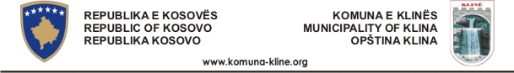

KOSOVA 13 VJET PAVARËSI

Nën përkujdesjen e kryetarit të Komunës, Prof. Dr. Zenun Elezaj

17.02.2021:

Ora 10:00 - Ngritja e Flamurit Shtetëror dhe intonimi i Himnit

Ora 10:05 - Homazhe pranë Shtatores së Mujë Krasniqit

Ora 10:30 - Homazhe te Varrezat e Dëshmorëve të Kombit

